百度地图测试步骤与结果

一、定位

定位方式一般有两种：一种是通过GPS定位，一种是通过网络定位。

1、GPS定位的工作原理是基于手机内置的GPS硬件直接和卫星交互来获取当前的经纬度信息。

优点：定位精确度高

缺点：只能在室外使用，室内无法定位

2、网络定位的工作原理是根据手机当前网络附近的三个基站进行测速，以此计算手机和每个基站之间的距离，再通过三角定位确定出一个大概位置。

优点：室内外都可定位

缺点：定位精度一般

二、申请与使用

1、申请

要想使用百度地图SDK，就必须申请一个百度地图的API key。拥有百度账号后方可进行申请。

拥有百度账号之后，申请成为一名百度开发者。然后打开<http://lbsyun.baidu.com/apiconsole/key>点击创建应用

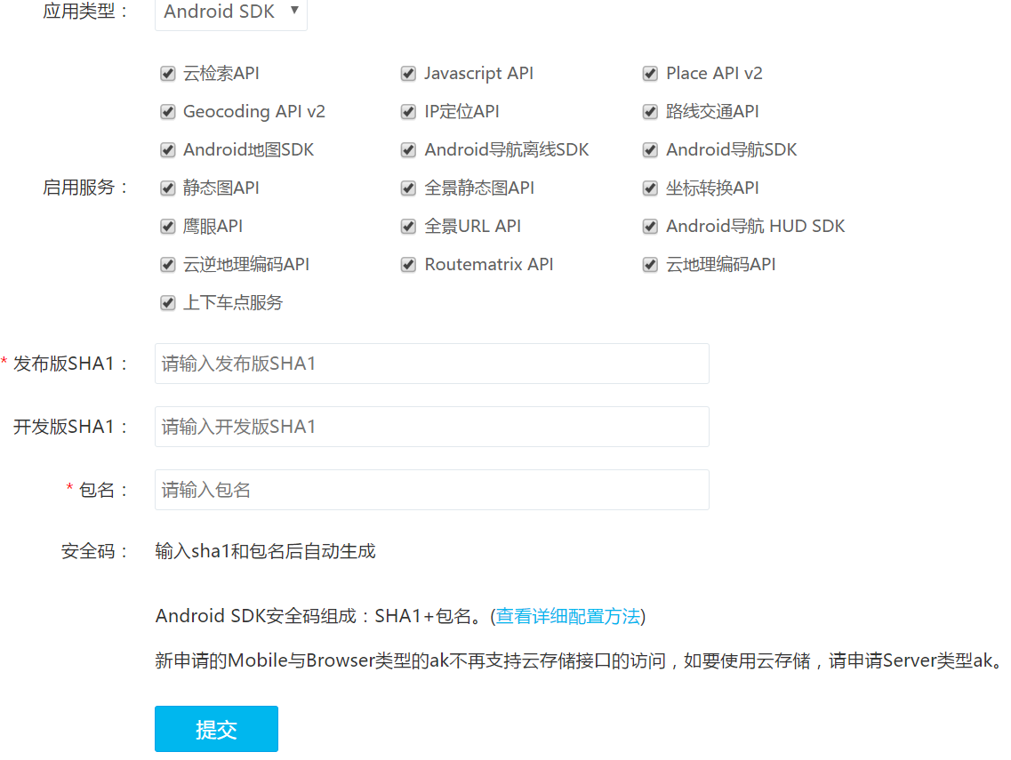

其中SHA1是申请API key所必须填写的一个字段，它指的是打开程序包时所用签名文件的SHA1指纹。可以通过Android Studio查看，打开Android Studio中的任意一个项目，点击右侧工具栏的Grandle/项目名/：app/Tasks/android/signing Report。

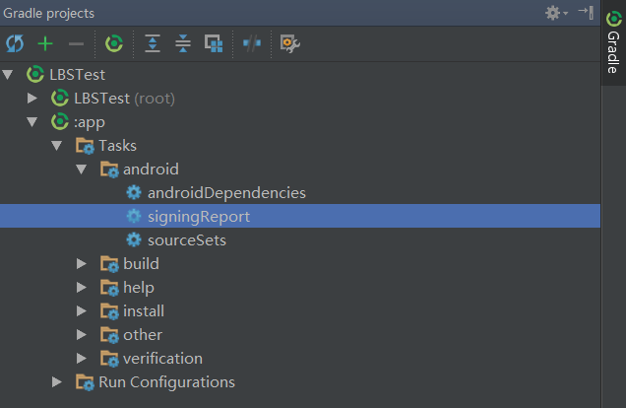

查看签名信息

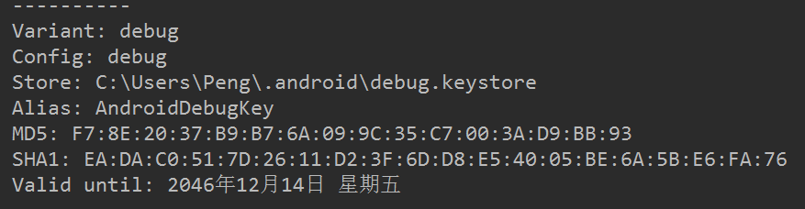

其中EA:DA:C0:51:7D:26:11:D2:3F:6D:D8:E5:40:05:BE:6A:5B:E6:FA:76为签名信息。

点击提交创建应用，如下图所示

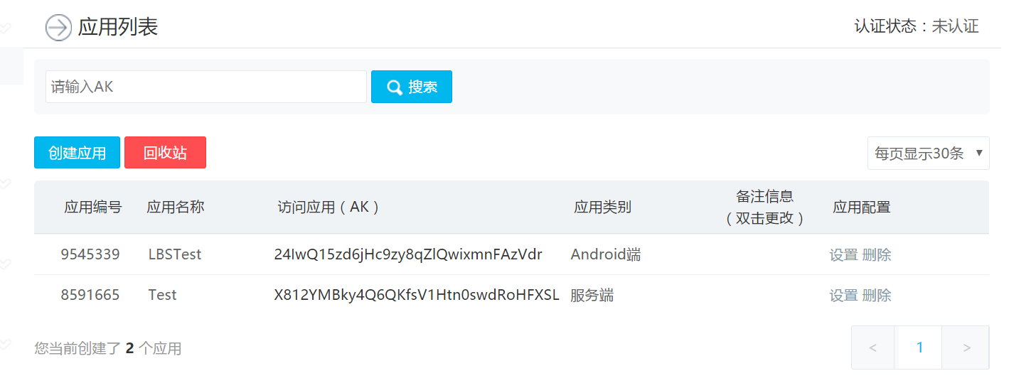

2、使用

使用之前需先将百度LBS开放平台的SDK准备好，下载地址是：<http://lbsyun.baidu.com/sdk/download>

选择需要的SDK进行勾选，然后点击开发包下载按钮即可。

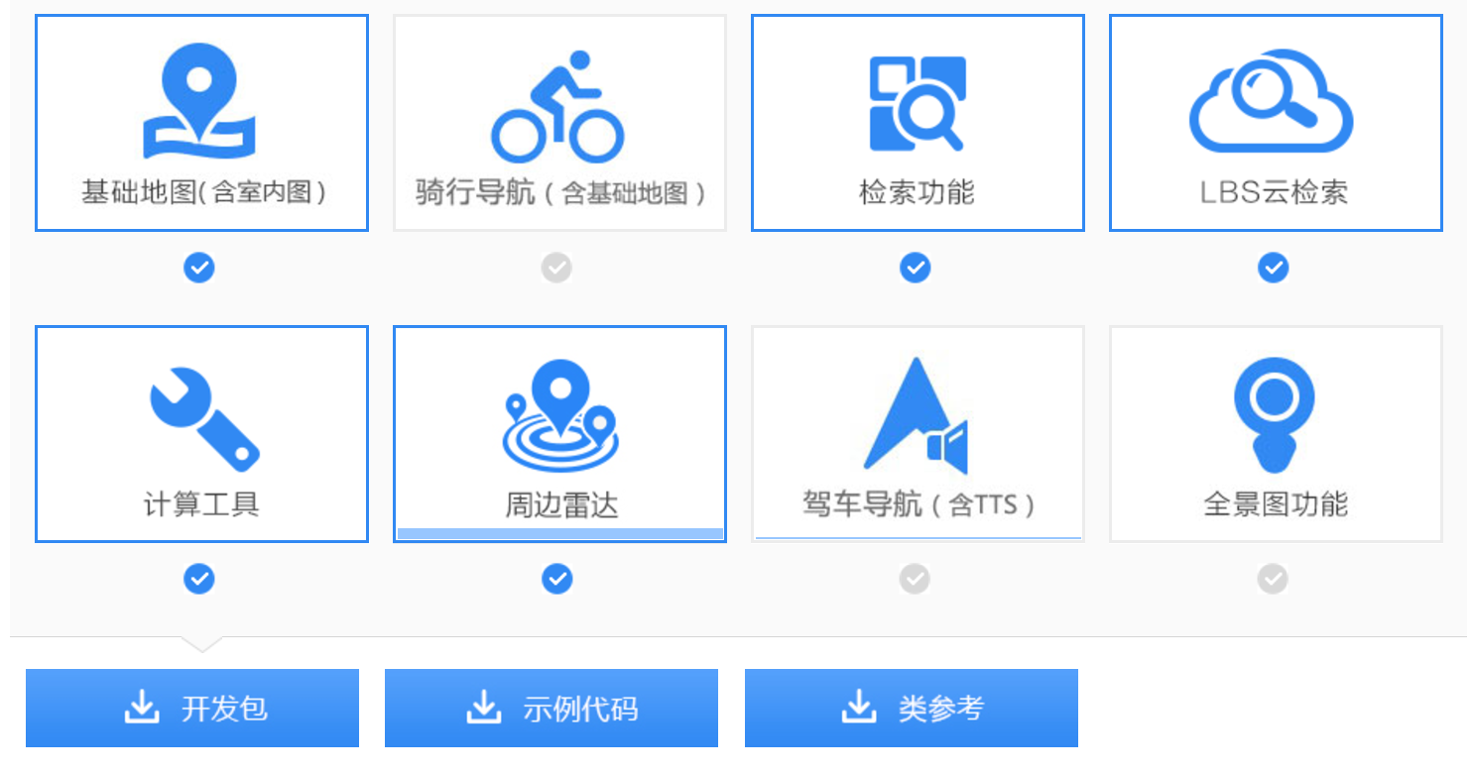

下载完成后对压缩包解压，其中会有一个libs目录，所用到的内容全部在该目录下。如下图所示：

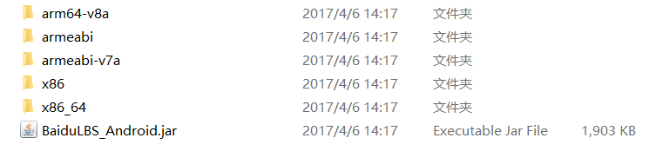

其中将.jar文件拷贝到app模块下面的libs目录下，接着展开src/main目录，创建一个名为jniLibs的目录，将剩余所有文件拷贝到该目录下，如下图所示：

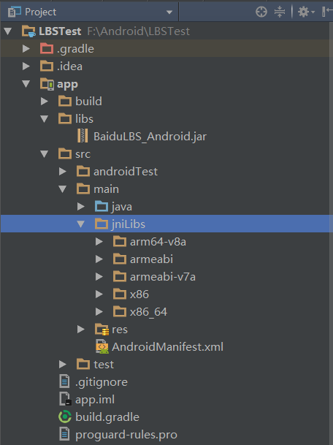

点击Sync按钮之后，libs目录下的jar文件就会多一个向右的箭头，表示项目已经可是开始引用jar包。

三、测试结果

绘制行走轨迹

条件：

1、2s打点一次，实时绘制轨迹

2、不同颜色绘制轨迹

3、不同定位方式（网络，GPS）模式下，分别测试定位精确度

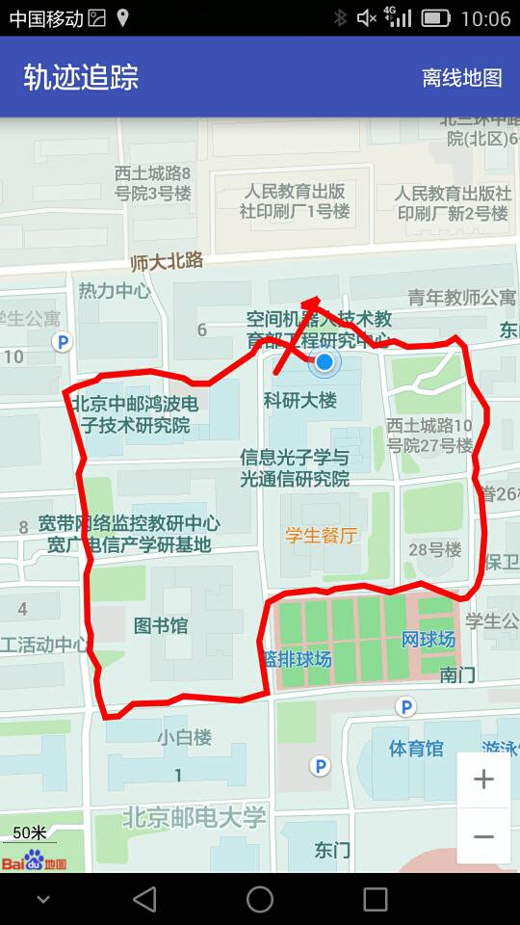

以下为相同路径，绿色轨迹绘制测试结果：

